成绩



信息与通信工程学院实验报告
（Python上机实验）
课程名称：Python程序设计
实验题目：实验二 流程控制 指导教师：
班级： 学号： 学生姓名：
实验任务书（7-12学时）
实验一：回文数
任务背景：
回文数指的是数字正序排列和逆序排列都是同一数值的数，如2442，
任务目标：
任务要求编写程序，判断用户输入的4位整数是否是回文数。
考察内容：
掌握if语句的用法，能够使用if语句处理单一情况的逻辑。
实现思路（仅供参考，不用写在实验报告中）：
1、获取用户输入的四位整数；
2、获取原来四位数的各位数字；
3、组合新四位数，与原来的四位数比较是否相等。
实现步骤：
使用input()函数获取用户输入的四位整数，并通过int()将其转换为整型。
利用整除//和取余%运算提取四位数的千位、百位、十位、个位：
千位：value // 1000
个位：value % 10
百位：(value // 100) % 10
十位：(value % 100) // 10
比较千位与个位是否相等，以及百位与十位是否相等。
使用if语句判断：若两个条件同时满足，则输出“是回文数”，否则输出“不是回文数”。
实现代码：
#获取用户输入的四位整数；获取原来四位数的各位数字；组合新四位数，与原来的四位数比较是否相等。
print("输入一个四位数：")
value = int(input())
if value//1000 == value%10 and (value//100)%10 == (value%100)//10:
print("是回文数")
else:
print("不是回文数")
输出结果：
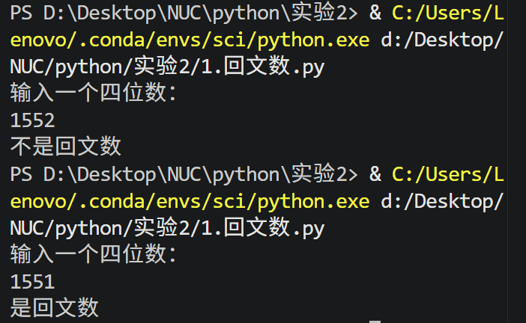
实验感悟与总结：
通过本次实验，我掌握了if语句的基本用法，学会了如何从整数中提取各位数字（利用整除和取余运算）。回文数的判断关键在于对称位置数字的比较。实验过程中，我加深了对整数运算和条件分支逻辑的理解，为后续更复杂的逻辑判断打下了基础。

实验二：登录验证
任务背景：
通过编写代码实现一个登录验证功能：若用户在登录时输入正确的用户名和密码，则提示登录成功；若用户输入错误的用户名或密码后，则提示登录失败。
任务目标：
任务要求编写程序，实现登录验证功能。假设设定的用户名为admin，密码为admin-1234。
考察内容：
掌握if-else语句的用法，能够使用if-else语句处理两种情况的逻辑。
实现思路（仅供参考，不用写在实验报告中）：
1、存储设定的用户名和密码；
2、获取用户名和密码；
3、判断用户名和密码是否正确。
实现步骤：
预先设定正确的用户名admin和密码admin-1234。
使用input()函数分别获取用户输入的用户名和密码。
使用if-else语句判断输入的用户名和密码是否与预设值完全匹配。
若两者均正确，输出“登录成功！”；否则输出“登录失败！”。
实现代码：
user = "admin"
password ="admin-1234"
user_input = input("请输入用户名：")
password_input = input("请输入密码：")
if user_input == user and password_input == password:
print("登录成功！")
else:
print("登录失败！")
输出结果：
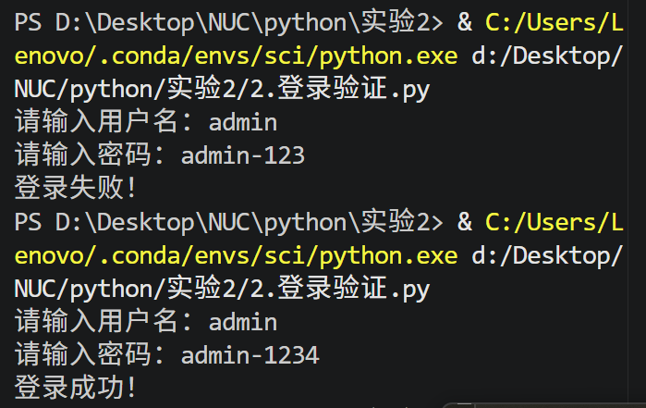

实验感悟与总结：
本实验让我熟悉了if-else双分支结构在简单验证场景中的应用。需要注意的是，字符串比较时大小写和空格均会影响结果，因此实际开发中常配合strip()等方法处理用户输入。通过这个实验，我理解了条件判断在用户交互中的重要性。

实验三：绩效评定
任务背景：
某公司的绩效评定分为A、B、C、D四个等级，每个等级对应着不同分数范围。绩效评定表如下所示。
绩效成绩范围 | 评级
90<=绩效分数<=100 | A
80<=绩效分数<90 | B
70<=绩效分数<80 | C
60<=绩效分数<70 | D
任务目标：
任务要求编写程序，帮助该公司对员工的绩效进行评定。
考察内容：
掌握if-elif-else语句的用法，能够使用if-elif-else语句处理多种情况的逻辑。
实现思路（仅供参考，不用写在实验报告中）：
1、使用input()函数接收输入的绩效分数，将接收的绩效分数由字符串类型转换为浮点型；
2、使用if-elif-else语句判定绩效分数所在的评级范围。
实现步骤：
使用input()接收用户输入的绩效分数，并利用float()转换为浮点数。
使用if-elif-else多分支结构依次判断分数所属区间：
90~100分 → A级
80~89分 → B级
70~79分 → C级
60~69分 → D级
其他分数 → 无效输入
根据判断结果输出对应的绩效等级或错误提示。
实现代码（不要截图）：
value = float(input("请输入绩效成绩："))
if value >= 90 and value <= 100:
print("绩效等级为：A")
elif value >= 80 and value < 90:
print("绩效等级为：B")
elif value >= 70 and value < 80:
print("绩效等级为：C")
elif value >= 60 and value < 70:
print("绩效等级为：D")
else:
print("输入的绩效成绩无效")
输出结果：
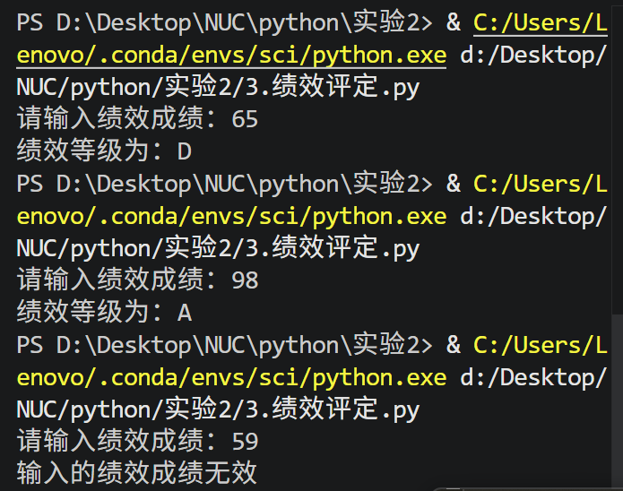
实验感悟与总结：
通过本实验，我掌握了if-elif-else语句处理多分支逻辑的方法。需要注意分数区间的边界条件（如>=90和<90的划分），以及按照从高到低的顺序判断可以简化条件表达式。实验让我体会到分支结构在数据分类和评定中的实用性。

实验四：快递收费
任务背景：
已知某快递点提供华东地区、华南地区、华北地区的寄件服务，其中华北地区编号为01、华东地区编号为02、华南地区编号为03，该快递点寄件价目表具体如下表所示。
地区编号 | 首重（<=2kg） | 续重（元/kg）
01（华北地区） | 12元 | 2元
02（华东地区） | 13元 | 3元
03（华南地区） | 14元 | 3元
假如用户在华北地区邮寄4kg商品，则他需要支付的快递费用为：首重+续重*2，即12 +（4- 2）*2，共计16元。
任务目标：
任务要求编写代码，接收用户输入的快递重量和发货地区，实现根据快递点寄件价目表的价格计算快递费用的程序。
考察内容：
掌握if嵌套的用法，能够使用if嵌套处理逻辑中的嵌套逻辑。
实现思路（仅供参考，不用写在实验报告中）：
判断用户邮寄的快递重量是否超重，若没有超出首重，则继续判断用户选择的发货地区，根据用户选择的发货地区计算快递费用；若超出首重，则继续判断用户选择的发货地区，根据用户选择的发货地区计算快递费用。计算快递费用的逻辑需使用if嵌套实现。
实现步骤：
使用input()获取用户输入的寄件地区（华北/华东/华南），并存储在变量中。
判断输入的地区是否在预设的地址字典中；若无效则输出错误提示。
若地址有效，继续获取快递重量（浮点数）。
使用嵌套if结构：
先判断地区，再判断重量是否超过2kg（首重）。
根据地区确定首重价格和续重单价，计算费用：
华北：首重12元，续重2元/kg
华东：首重13元，续重3元/kg
华南：首重14元，续重3元/kg
若重量≤2kg，直接输出首重费用；否则计算“首重 + (重量-2)×续重单价”。
输出最终快递费用（保留两位小数）。
实现代码（不要截图）：
address ={"华北":1,"华东":2,"华南":3}
region = str(input("请输入地址(华北/华东/华南):"))
if region in address:
weight = float(input("请输入重量："))
if region == "华北":
if weight <= 2:
print("快递费用为：12元")
else:
value = (weight - 2)*2 + 12
print("快递费用为：{:.2f}元".format(value))
elif region == "华东":
if weight <= 2:
print("快递费用为：13元")
else:
value = (weight - 2)*3 + 13
print("快递费用为：{:.2f}元".format(value))
elif region == "华南":
if weight <= 2:
print("快递费用为：14元")
else:
value = (weight - 2)*3 + 14
print("快递费用为：{:.2f}元".format(value))
else:
print("输入的地址无效")
输出结果：
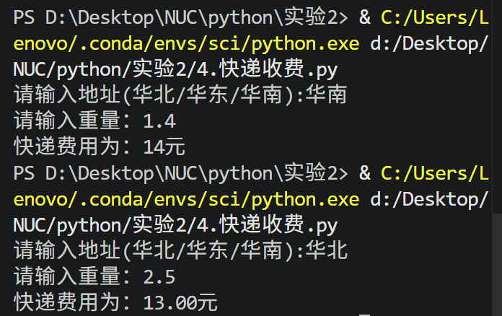

实验感悟与总结：
本次实验强化了if嵌套结构的使用。通过先判断地区再判断重量的分层逻辑，我理解了处理多条件组合问题时的思路。同时，掌握了格式化输出（{:.2f}）保留小数的方法。实验让我认识到，复杂业务逻辑可以分解为多个简单条件逐层处理，提高代码的可读性和可维护性。

实验五：计算正整数的阶乘
任务背景：
一个正整数的阶乘是小于及等于该数的正整数的积。假设n为正整数，n的阶乘写作n!，它的计算方式为：n!=1×2×3×...×(n-1)×n
任务目标：
运用while语句的知识帮助小明计算正整数的阶乘。
考察内容：
掌握while语句的用法，能够根据业务需求使用while语句实现循环操作。
实现思路（仅供参考，不用写在实验报告中）：
1、通过input()函数接收用户输入的正整数，并通过int()函数将其转换为整型数据；
2、定义变量保存两个正整数相乘的结果，并设置初始值为1；
3、定义一个表示循环次数的变量，并设置初始值为1；
4、使用while语句实现循环，循环条件为循环次数小于求阶乘的正整数；
5、使用接收阶乘结果的变量与循环次数的变量加1进行相乘；
6、将表示循环次数的变量加1，并重新赋值给该变量。
实现步骤（不要截图）：
使用input()获取用户输入的正整数，并用int()转换为整型。
初始化结果变量y = 1。
使用while循环，循环条件为value != 0：
每次将y乘以当前value，结果赋给y。
将value减1。
循环结束后，输出y作为阶乘结果。
实现代码：
value=int(input("请输入一个整数："))
y=1
while value!=0:
y=value*y
value-=1
print("阶乘的结果是：",y)

输出结果：
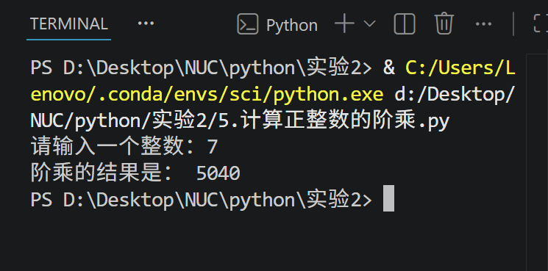
实验感悟与总结：
本实验让我掌握了while循环的基本用法，理解了循环控制变量（value）的递减过程。阶乘的计算本质是累积乘法，循环条件的设置需注意边界（当value减到0时停止）。通过实验，我学会了用循环解决累乘问题，并体会到循环结构在重复计算中的优势。
实验六：一起猜数字
任务背景：
猜数游戏是一个古老的密码破译类、益智类小游戏，通常由两个人参与，并指定猜测次数，一个人设置一个数字，一个人猜数字，当猜数字的人说出一个数字，由出数字的人告知是否猜中：
若猜测的数字大于设置的数字，出数字的人提示“很遗憾，你猜大了”；
若猜测的数字小于设置的数字时，出数字的人提示“很遗憾，你猜小了”；
若猜数字的人在规定的次数内猜中设置的数字，出数字的人提示“恭喜，猜数成功”。
任务目标：
任务要求编写程序，实现符合上述规则的猜数字游戏，并限制数字的范围为100以内，猜数机会只有5次。
考察内容：
掌握break语句的使用，能够根据业务要求正确地使用break语句结束循环。
实现思路（仅供参考，不用写在实验报告中）：
1、设定猜数的数值；
2、控制循环次数；
3、接收猜测数字；
4、判断猜测数字的范围；
5、判断猜测数字与设定数字是否相等；
6、判断猜测数字与设定数字的大小。
实现步骤（不要截图）：
使用input()让游戏设置者输入目标数字，并转换为整型。
提示“请开始猜数字：”。
初始化猜次数i = 5，进入while i != 0循环。
循环内：
接收用户猜测的数字。
若猜测值大于目标数字，输出“很遗憾，你猜大了”。
若小于，输出“很遗憾，你猜小了”。
若相等，输出“恭喜你，猜对了！”并使用break跳出循环。
每次循环结束，将i减1。
循环结束后，检查i是否为0：若是，则输出“很遗憾，五次机会已用完，正确答案是：”并显示目标数字。
实现代码：
goal=int(input("请设置目标数字："))
if goal<0 or goal>100:
print("请输入0-100之间的数字！")
else:
print("请开始猜数字：")
i=5
while i!=0:
value=int(input())
if value>goal:
print("很遗憾，你猜大了")
elif value<goal:
print("很遗憾，你猜小了")
else:
print("恭喜你，猜对了！")
break
i-=1
if i==0:
print("很遗憾，五次机会已用完，正确答案是：",goal)

输出结果：
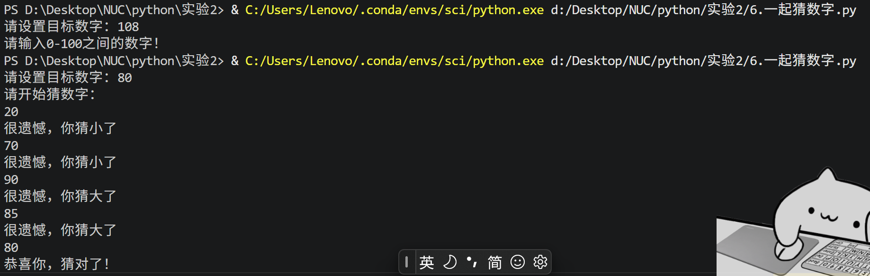
实验感悟与总结：
通过本次实验，我熟练运用了while循环控制猜数字的次数，并学习了break语句在循环中的提前退出机制。实验中需要合理安排循环变量递减的位置，避免死循环。这个游戏综合了条件判断、循环控制和交互输入，让我对Python流程控制有了更全面的认识，也体会到了编程解决小游戏的乐趣。

